Cristóbal Suárez Abad
Unidad de Trabajo 3 SERVICIO HTTP

Sobre un contenedor Ubuntu Server limpio:
- (0,5 pts.) Instala el servicio Apache, comprueba el estado del servicio Apache, páralo, deshabilita su arranque automático, reinicia el contendor y comprueba el estado de apache. Después, habilita su arranque automático y comprueba si está activo y si está habilitado. Comprueba los logs del servicio.
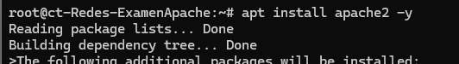
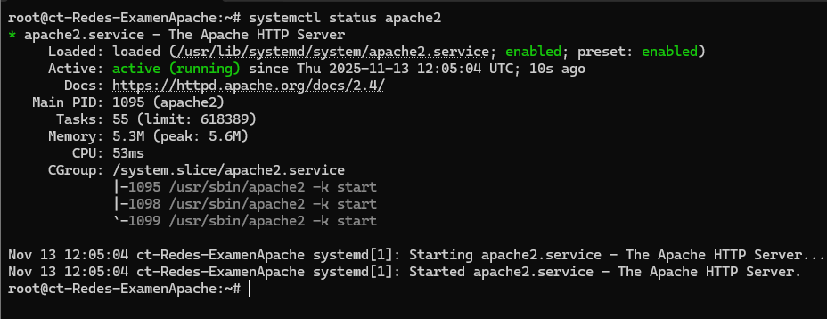
systemctl stop apache2
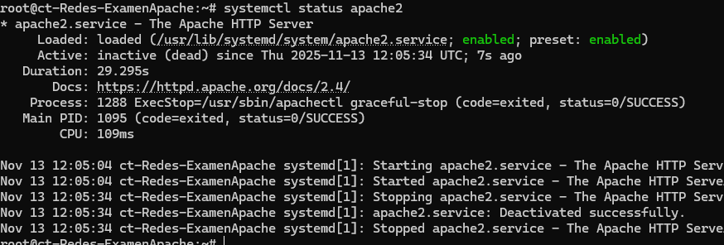
systemctl disable apache2
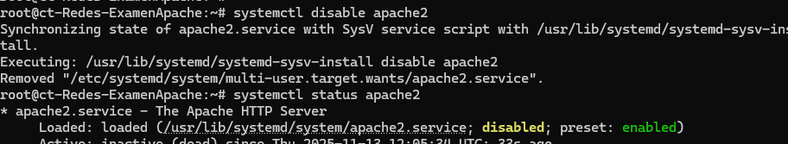

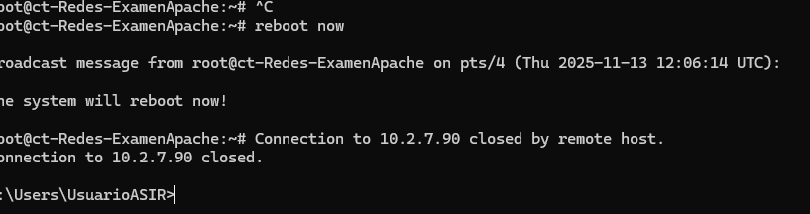
Despues de reinicio:
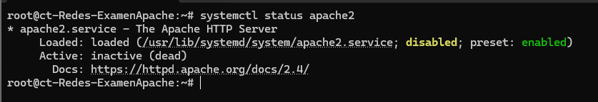
Habilitar
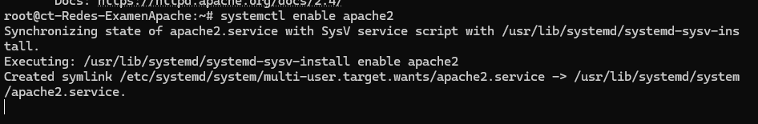
No está activo porque hay que darle a systemctl start apache2
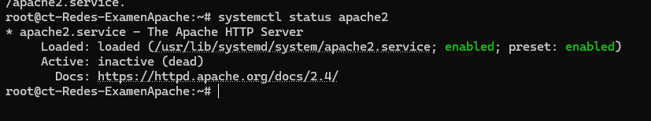
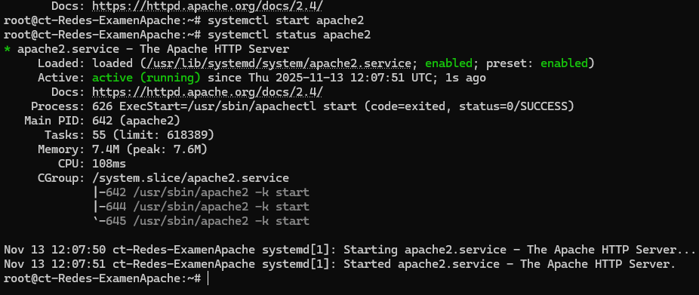

- (2 pts.) Crea 2 sitios virtuales para www.dance.com y www.code.org y alójalos en distintas carpetas de /var/www. Personaliza su página de índice a tu número de lista y tus iniciales .html (ej. 00djfr.html).
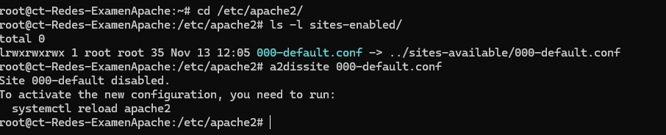
Creamos los archivos virtualhost
Configuracion incial de dance
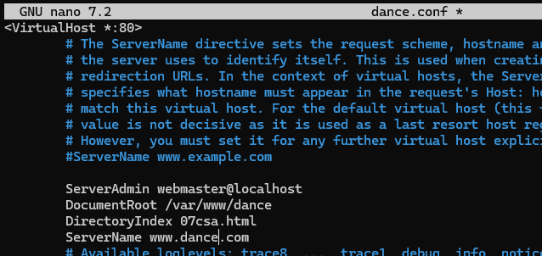
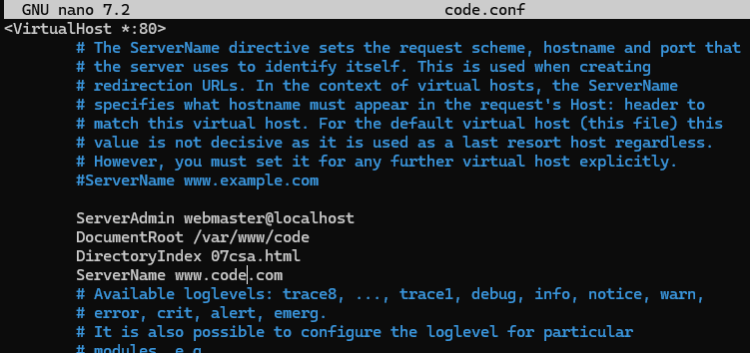
Habilitamos los sitios:
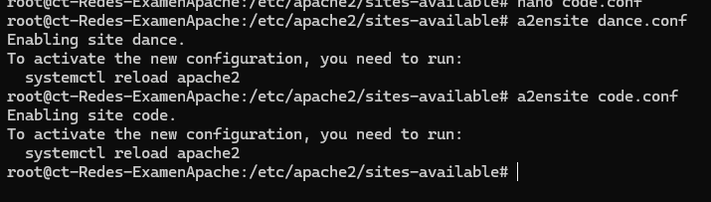
Creamos las carpetas:
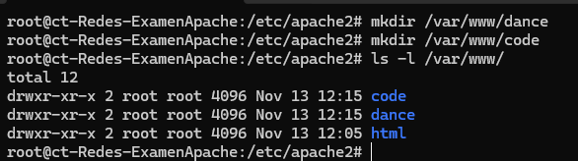
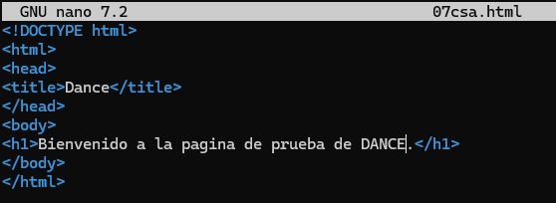
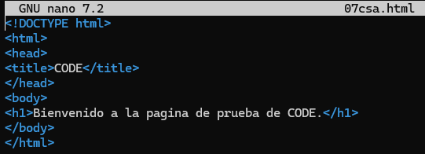
- (0,35 pts.) Haz que cada sitio guarde sus logs de accesos en ficheros distintos. Comprueba que los 2 sitios están accesibles desde un cliente. Verifica los accesos mirando los logs de los sitios.
- En el archivo hosts de windows (en este caso):
- 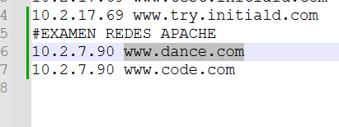

- 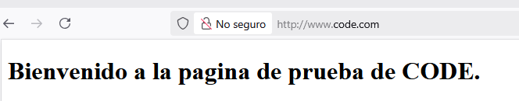
Hosts propios: en cada archivo virtualhost
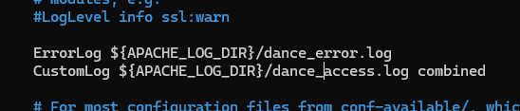
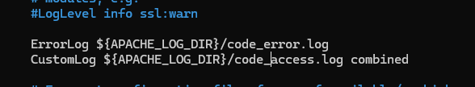
systemctl restart apache2
Miramos los logs:

- (0,35 pts.) Indica los módulos estáticos que se han incluido al compilar el servidor Apache2. Indica los módulos dinámicos que hay habilitados. Indica todos los módulos que se podrían habilitar (sin necesidad de instalar).
Estaticos:
apachectl -l
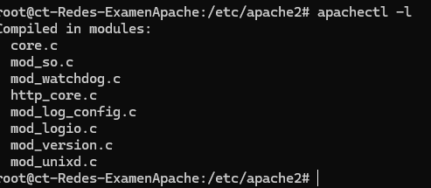
Dinámicos:
apachectl -M
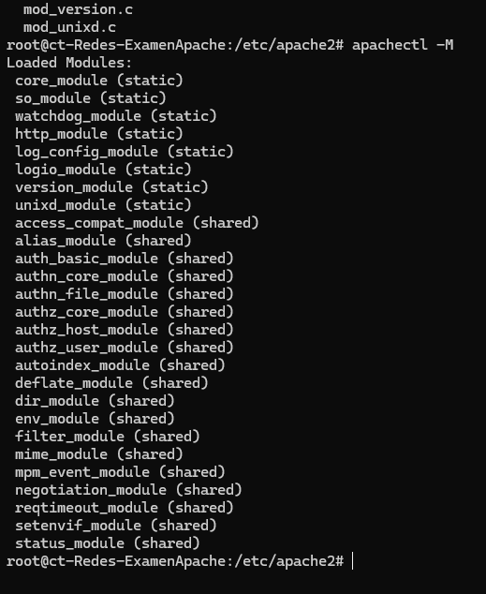
Mods disponibles sin que haya que instalar:
ls -l mods-available/
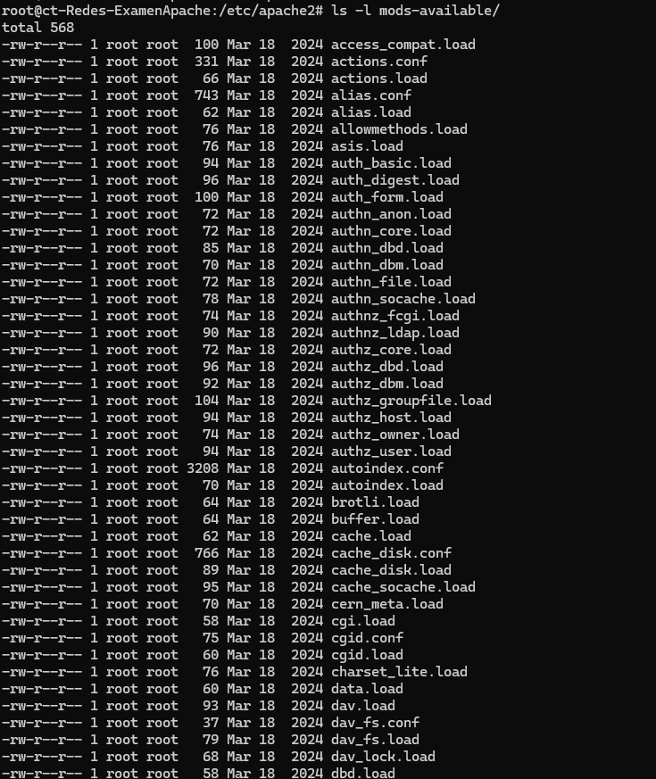

- (0,75 pts.) Cambia el sitio virtual www.code.org para que sea accesible en el puerto 9080. Compruébalo. En este sitio, crea una redirección permanente para /com a https://code.com
En ports.conf
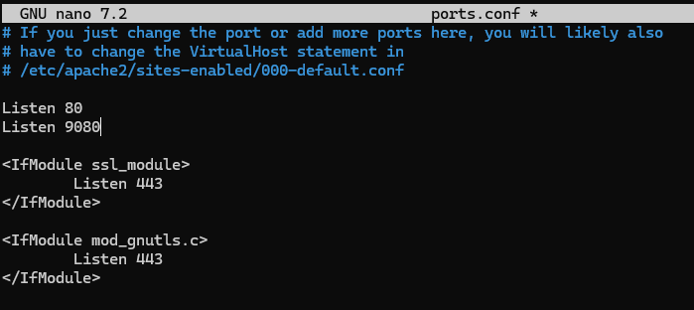
En el virtualhost
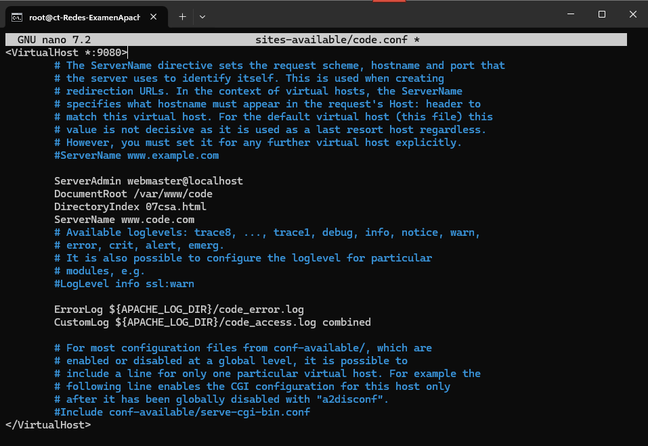

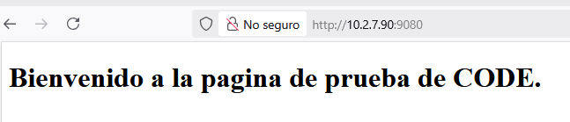
La redirección permanten:
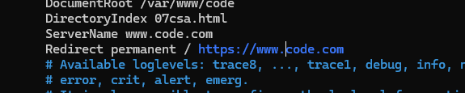
Recuerda: systemctl restart apache2
Nos reenvia a un sitio seguro:
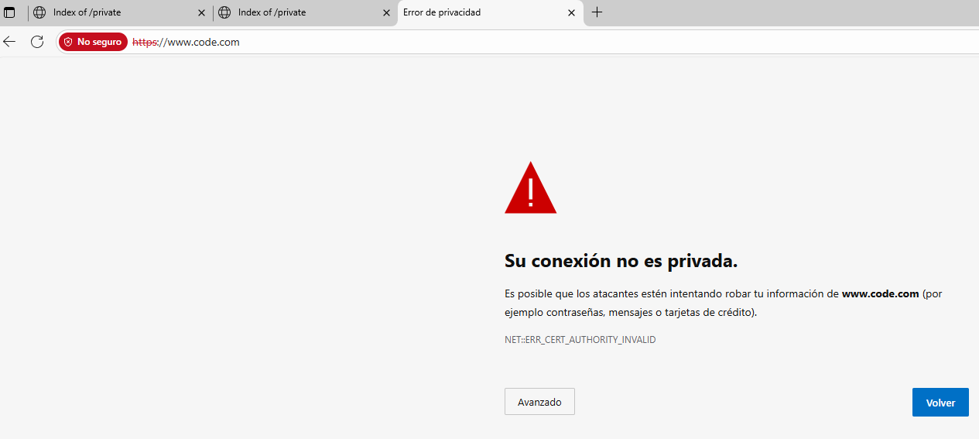
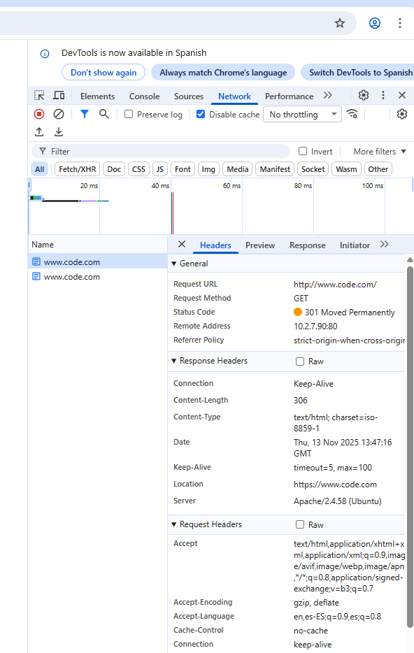

- (1,25 pts.) Habilita el módulo de directorios web por usuario, configúralo para que se aloje en la carpeta webs y crea una página personal llamada homie.html para el nuevo usuario tusiniciales (ej. djfr). Haz que dicha página sea la página índice por defecto. Visítala!.
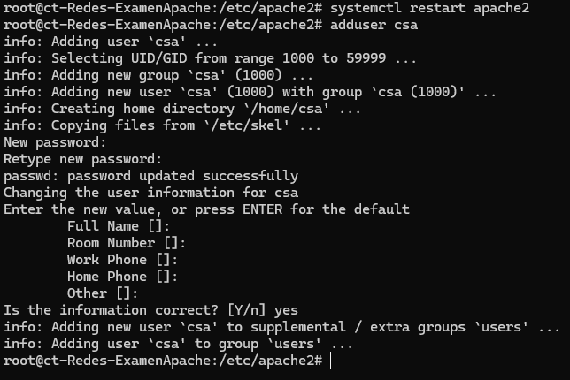
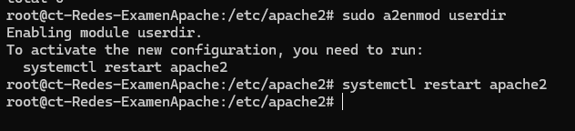
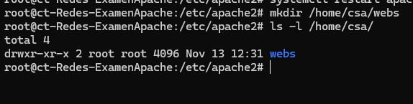
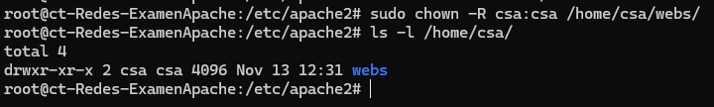
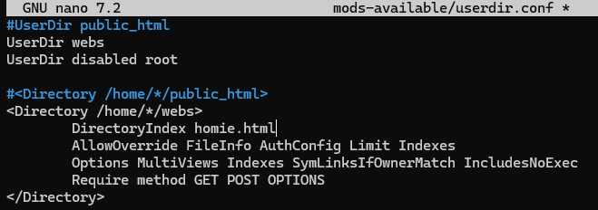
Homie.html
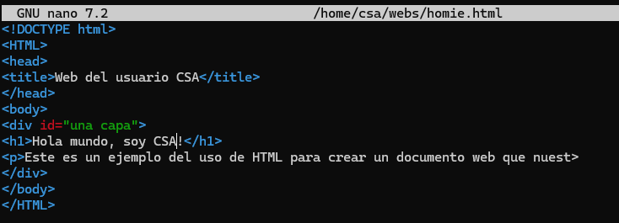
chmod o+x /home/csa/webs/
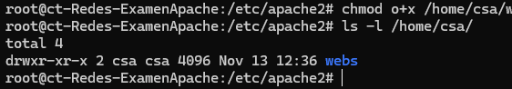

- (2 pts.) Crea una versión segura del sitio www.dance.com. Aporta captura del acceso mediante https a mismo y de los detalles del certificado mostrados por el navegador Web. Haz que el sitio “no seguro”, redirija al seguro.
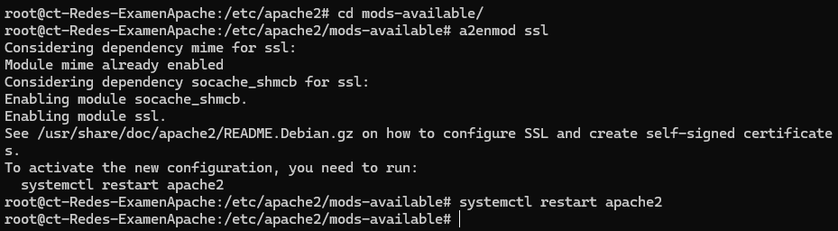
La key
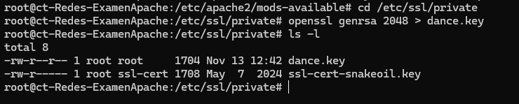
El pem:
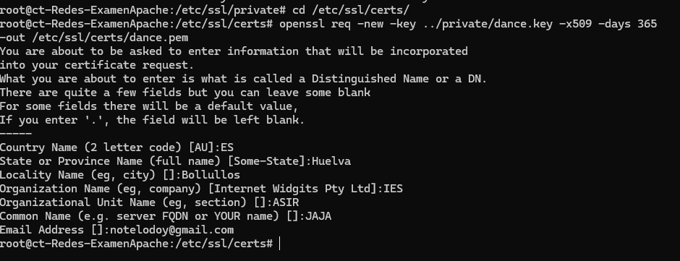
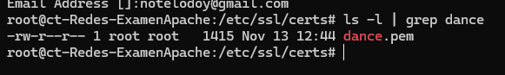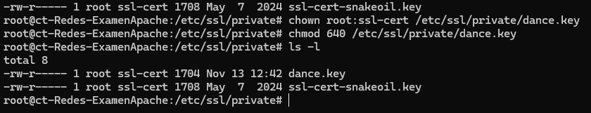
Creamos un virutalhost para el sitio seguro usando la plantilla:
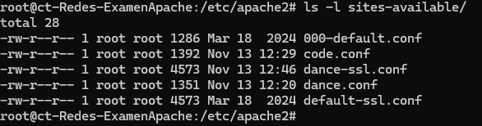
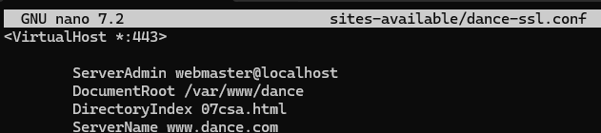

Habilitamos:
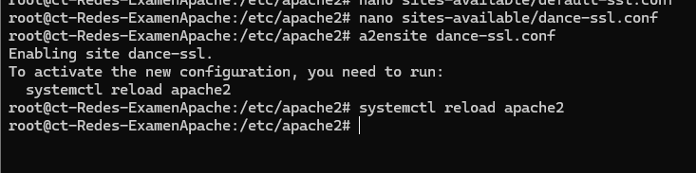
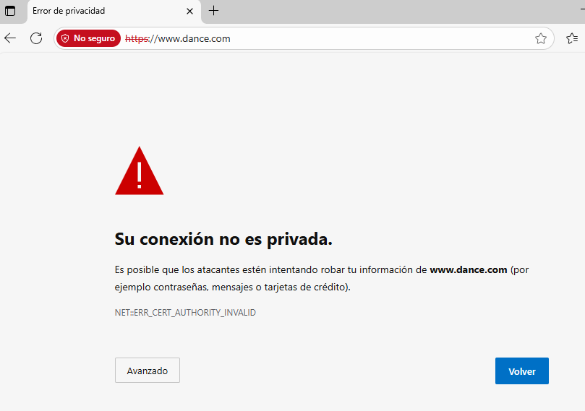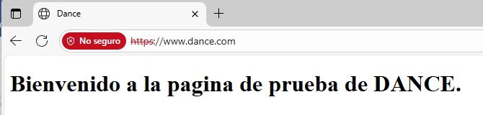

Redirección permanente:
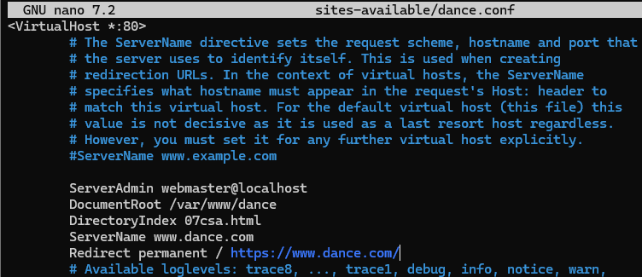
Hacemos systemctl reload apache2
Y probamos en otro navegador porque a veces le cuesta cambiar
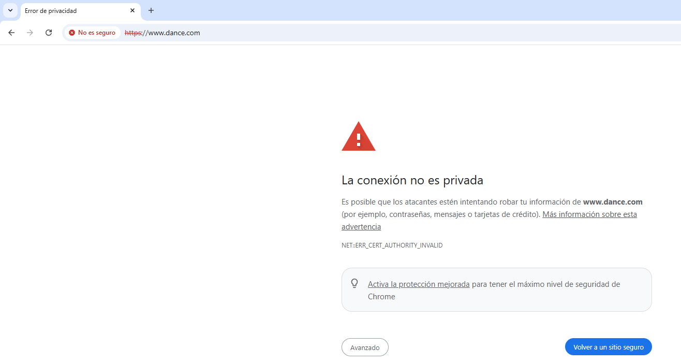

- (1,5 pts.) En el sitio anterior haz que el recurso /private sea sólo accesible por los usuarios duato y lacarra.
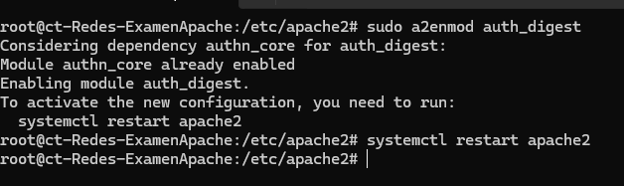
Creamos directorio:
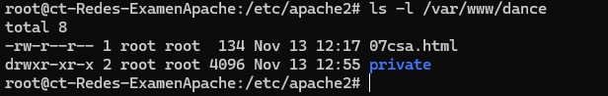
Creamos html index
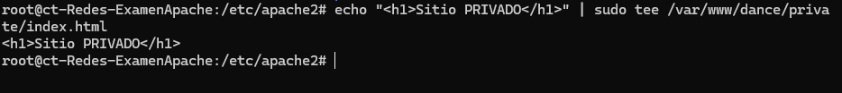
Archivo para guardar credenciales
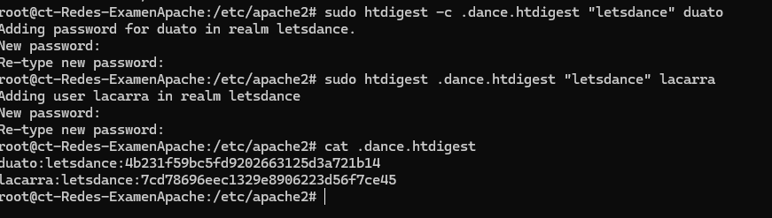
Modificamos el virtualhost para que acepte las credenciales:
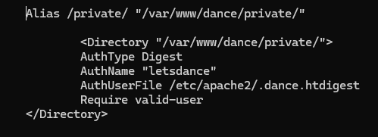
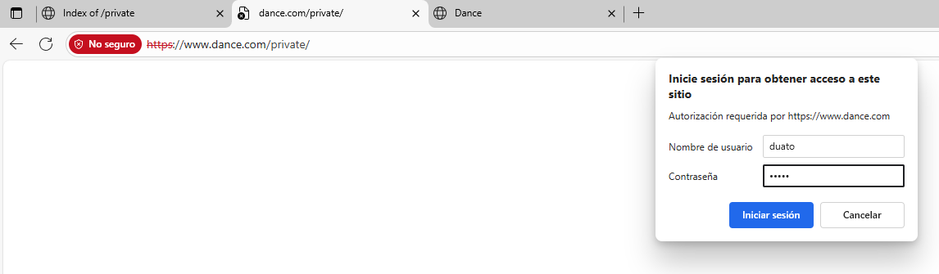
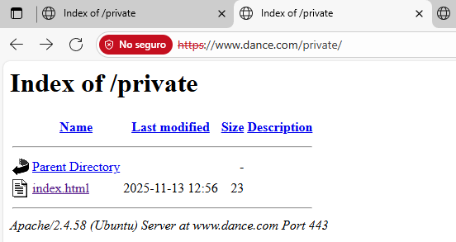
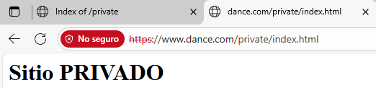

- (1,3 pts.) Realiza 5 visitas a las webs creadas. Instala webalizer, configúralo para que analice los logs del sitio www.code.org. Haz las estadísticas accesibles desde www.code.org/estads. Compruébalo.
